**200801班day7作业**

**姓名【 王豪 】**

**答案： CAB 0,4**

**1．以下对二维数组a的正确说明是__c______.**

**a)int a[3][]; b)float a(3,4); c)double a[1][4] d)float a(3)(4);**

**2．若二维数组a有m列，则计算任一元素a[i][j]在数组中位置的公式为_ A .(假设a[0][0]位于数组的第一个位置上。)**

**a)i*m+j b)j*m+i c)i*m+j-1 d)i*m+j+1**

**3．下面程序的运行结果是___B____.**

**#include <stdio.h>**

**main()**

**{char str[]="SSSWLIA",c;**

**int k;**

**for(k=2;(c=str[k])!='\0';k++)**

**{switch(c)**

**{case 'I':++k;break;**

**case 'L':continue;**

**default:putchar(c);continue;**

**}**

**putchar('*');**

**}**

**}**

**a)SSW* b)SW* c)SW*A d)SW**

**4． 若有定义：double x[3][5];则x数组中行下标的下限为___0_ ___，列下标的上限为__ 4 ____.**

**6、利用方程式打印空心菱形，输入n控制层数**

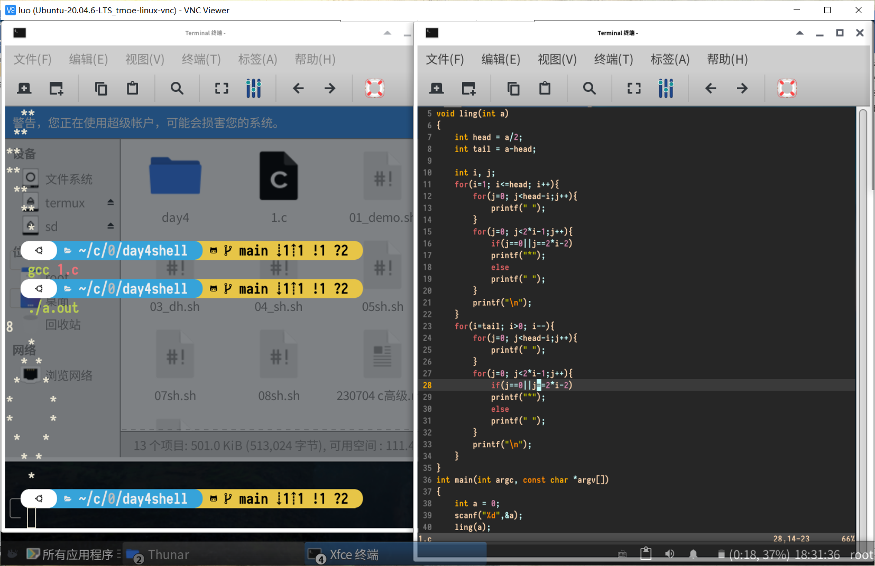

**5. 将一个4×4的数组进行逆时针旋转90度后输出，要求原始数组的数据随机，新数组以4行4列的方式输出，**

**6. 某无序一维数组arr[N]中，将数组中的奇数和偶数分开，并排序输出到一个2行的二维数组中，第一行存放奇数，第二行存放偶数，二维数组原本全部存放-1。如int arr[N] = {1,2,3,4,56,43,22,12,……};**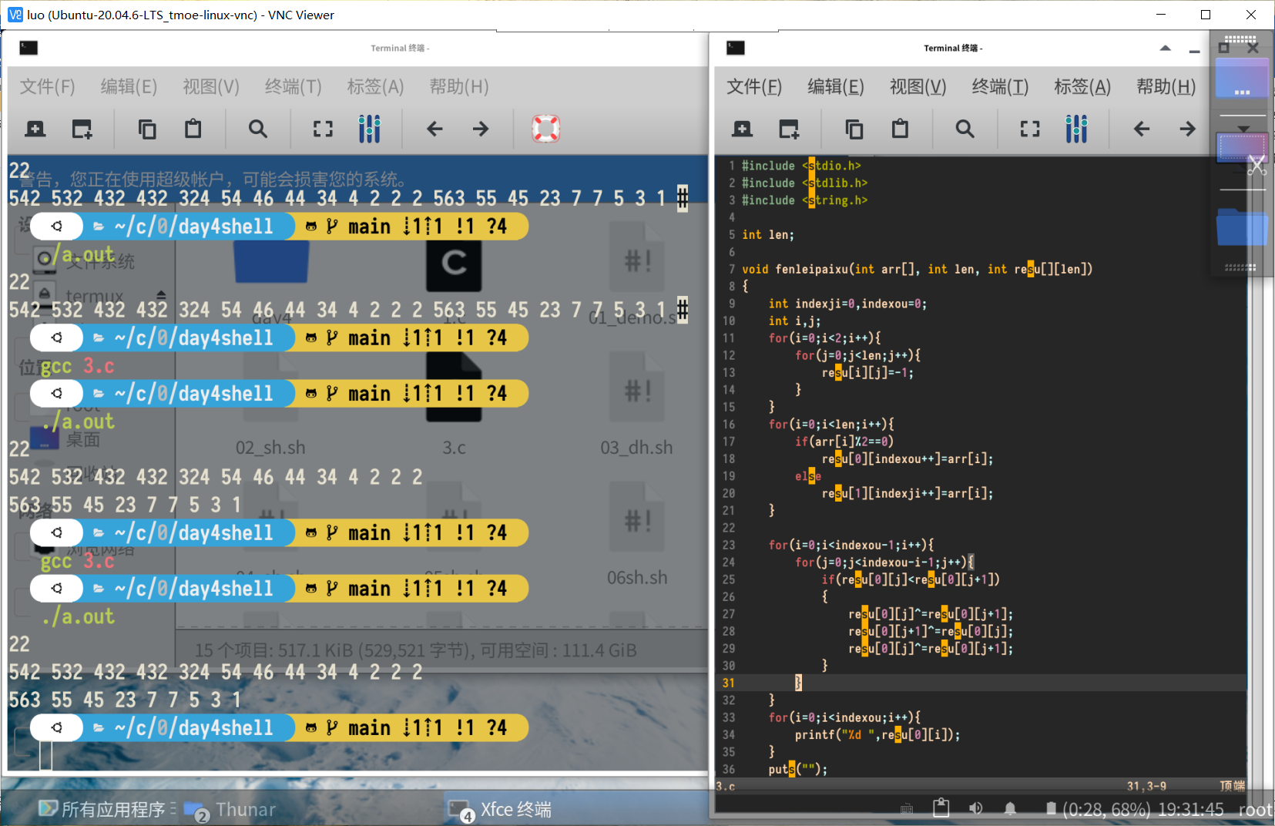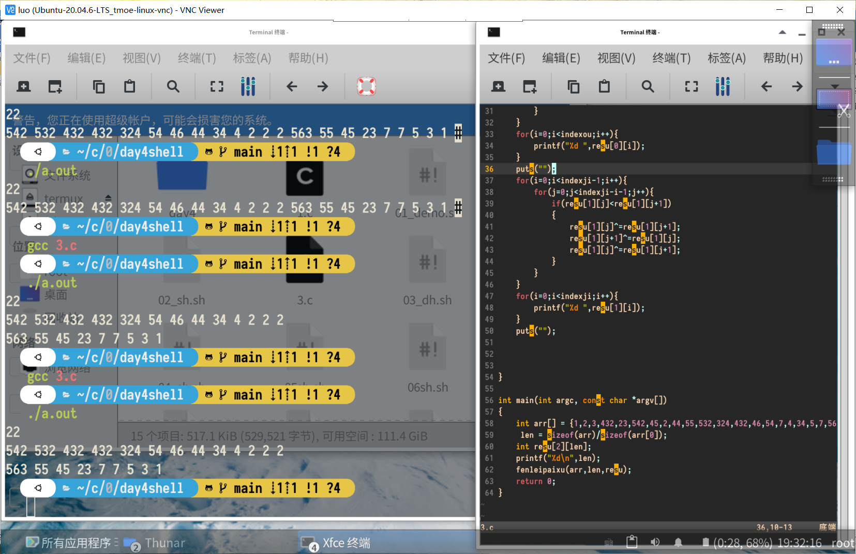

**7.将字符串按顺序放进二维字符数组中，写程序将字符串按从小到大排序**

**"hello" "world" "ni hao" "chengdu" "good" "huaqing"**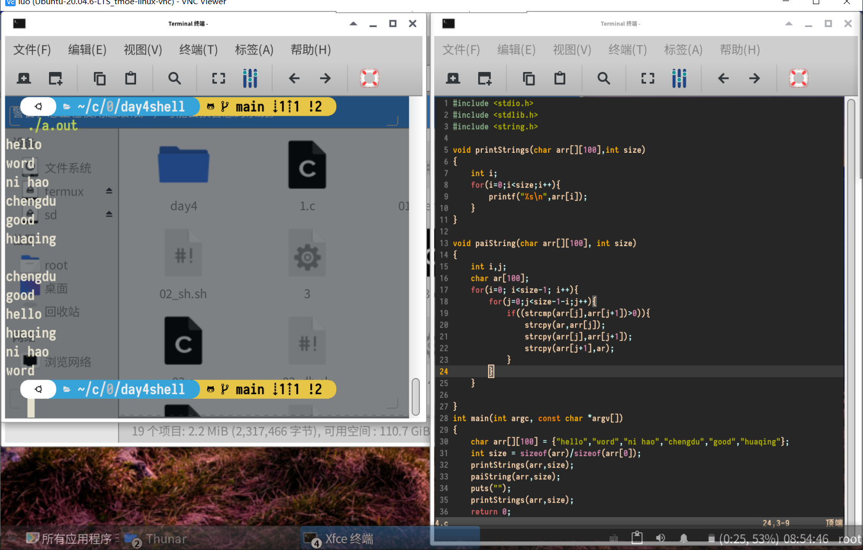

**8.从键盘输入一个字符串，按照字符顺序从小到大进行排序，**

**提升： 删除重复的字符。**

**如输入“ad2f3adjfeainzzzv”，则输出”23adefijnvz”。**

**9. 统计一个长度为2的子字符串在另一个字符串中出现的次数。要求两个字符串都从键盘输入。**

例如：假定输入的字符串为”asd asasdfg asd as zx67 asd mklo”，子字符串为as，**出现的次数为**6。

选择题答案【 】

判断题答案【 】

完成之后将**代码**以及**运行结果**截屏，粘贴到文档里，将文档上传到创客中心-课程-今日作业-附件